管理体系审核记录表
过程与活动、  抽样计划 | 涉及条款 | 受审核部门：销售部 主管领导：张昭辉 陪同人员：李攀 | 判定
 |  | 审核员：姜海军 审核时间：2022.6.5-6
审核条款：
E/OMS: 5.3组织的岗位、职责和权限、6.2环境与职业健康安全目标、6.1.2环境因素/危险源辨识与评价、8.1运行策划和控制、8.2应急准备和响应，
组织的岗位、职责和权限 | EO 5.3 | 现场审核了解到部门主要负责：市场调研与开发，招投标、商务谈判及合同评审、供方选择及能力评价与调查，顾客档案建立，售后服务及顾客满意度评价与分析，采购管理控制，采购产品的检验，不合格品控制，本部门环境因素和危险源识别和控制，本部门目标制定与实施，与相关方做好沟通，对供方环境、职业健康安全因素等进行控制或施加影响等。
目标 | EO:6.2 | 部门目标：  供方评定合格率100%  合同履约率达100%  顾客满意度达95分  产品交付合格率100%  固废分类处置率100%  火灾事故为0；  重大安全事故为0；  考核情况：2022.5.6日经张燕京考核已完成。
环境因素、危险源辨识与评价 | EO6.1.2 | 销售部按照《SDYXSW-CX04-2021 环境因素识别与评价控制程序》、《SDYXSW-CX05-2021 危险源辨识与风险评价控制程序》对办公过程和销售服务过程的环境因素、危险源进行了辨识，辨识时考虑了三种时态：过去、现在和将来，和三种状态：正常、异常和紧急。  提供“环境因素识别与评价表”，识别考虑了正常、异常、紧急，过去、现在、未来三种时态，如：纸张使用能源消耗、办公场所吸烟污染环境、复印机打印机废墨盒丢弃污染环境、违规用电、超负荷用电导致潜在火灾、口罩和消毒剂消耗，能考虑到仪器仪表、数字视频监控系统、生态环境监测及检测仪器仪表、教学专用仪器、电子产品、办公用品的销售的特点。  查“重要环境因素清单”，采取多因子评价法评价出重要环境因素：固体废弃物排放、火灾事故的发生。  经评价销售部的重要环境因素为：固体废弃物排放、火灾事故的发生、能源资源消耗。  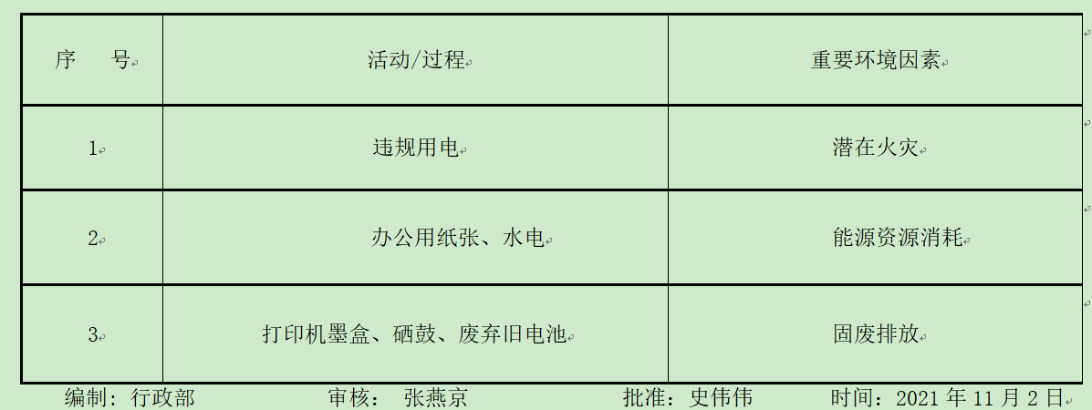  提供“危险源辨识、风险评价和控制措施的确定表”，识别了办公活动、销售活动、外出等过程的危险源，如插座质量差漏电、电线破损裸露、接线板负荷过重、烟头未熄灭或直接扔进纸篓中、违规行驶导致意外交通事故、疲劳、酒后驾驶导致事故、对停车场不熟悉导致意外撞车、自主加油时吸烟导致潜在火灾、驾驶暴晒后的车辆、生活区未消毒、无口罩专用垃圾袋、员工隔离期间串门等，能考虑到仪器仪表、数字视频监控系统、生态环境监测及检测仪器仪表、教学专用仪器、电子产品、办公用品的销售的特点。  查《不可接受风险清单》，涉及本部门的有3个不可接受风险，包括：触电、火灾、交通事故伤害等。  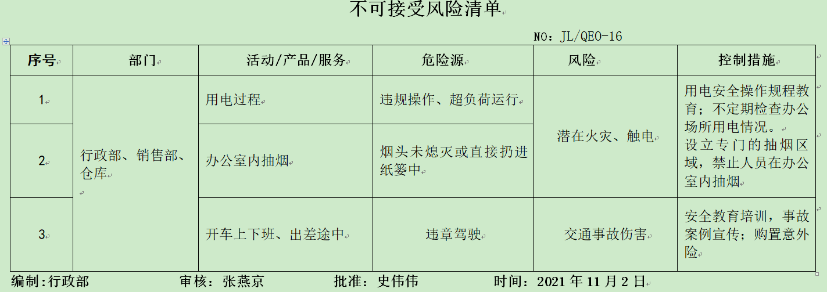  控制措施：执行管理方案、配备消防器材、个体防护、日常检查、培训教育、应急预案等运行控制措施。  部门识别和评价基本充分，符合规定要求，运行控制参见EO8.1审核记录。
运行策划和控制 | EO8.1  EO:8.1 | 1.编制并实施《SDYXSW-CX15-2021 销售过程控制程序》、《废弃物管理办法》、《节能降耗管理办法》、《安全消防制度》、《销售管理制度》等环境、职业健康安全控制程序和管理制度。  2.公司通过各地招标或业务洽谈进行销售，流程是业务洽谈 →订单/合同接收→订单/合同评审→ 采购→验证→交付。  3.公司目前销售的产品主要是：仪器仪表、数字视频监控系统、生态环境监测及检测仪器仪表、教学专用仪器、电子产品、办公用品等产品。以上产品全部由厂家提供，均有合格证。  4.销售部经辨识、评价涉及的重要环境因素、不可接受风险，控制方式：应急预案、控制程序、管理方案、检查、培训等。  5.部门办公产生的废纸、生活垃圾等废弃物，以及危废（硒鼓）分类存放，统一交行政部处理，参见行政部审核记录。办公纸张采取双面打印，定期检查水管跑冒滴漏。用毕电脑关闭电源，离开本部门随手关灯。  6.销售部人员参加了办公室组织的环境保护、安全防护方面的培训，并参加了办公室组织的应急演练，对应急消防知识进行了培训。部门日常办公活动中，加强用电安全，禁止私接乱接电气线路，防止触电事故和火灾事故的发生。  7.节能方面：主要是耗电，采取的措施集中开关管理，确保非工作时间不会出现电脑空耗的现象。  8.办公污水排放至市政管道，办公活动无噪声和废气产生。  9.建立并实施了《SDYXSW-CX02-2021 相关方管理控制程序》、《SDYXSW-CX12-2021 与顾客有关的过程管理程序》、《SDYXSW-CX14-2021 采购控制程序》，2021.11.16日销售部向各顾客、供应商和所有相关方发放《相关方告知书》，显示的内容中包括环境和职业健康安全管理方针、材料环保要求、前来洽谈办理业务要求、服从公司安全管理人员的监督检查，违者将受到罚款或驱逐出公司的处罚等。  10.检验时注意滑倒、碰伤、砸伤，合格品回用，不合格品退货处理。  11.公司没有固定仓库，在临时仓库装卸车时，要求装运人员必须穿戴劳动防护用品，合理使用搬运工具，装卸完成及时清理垃圾打扫卫生。  12.劳动防护用品，提供：口罩、手套、套袖。  13.外出业务洽谈时避免酗酒和吃生冷食物，一般选择火车、飞机。避免长途驾驶和疲劳驾驶操作不当造成人身伤害。打疫苗做核酸，注意做好疫情防控。  14.为主要长期员工上社保，查到了2022年4月份缴费证明  部门运行控制基本符合要求。
应急准备和响应 | EO8.2 | 编制了《SDYXSW-CX19-2021应急准备和响应控制程序》，确定的紧急情况有：火灾、触电、人员伤亡等，提供了火灾应急处理预案、触电应急预案、人员伤亡应急预案。  应急设施配置：办公场所配备了消防器材。  尚未进行消防演练，见行政部不符合。  自体系建立以来未发生紧急情况。

说明：不符合标注N

